管理体系审核记录表
过程与活动、  抽样计划 | 涉及  条款 | 受审核部门：管理层 主管领导：杨勇、何兵、吴琼 陪同人员：何兵 | 判定
 |  | 审核员：周文/远程、微信视频 审核时间：2023年 1月 5 日
审核条款：
QMS ：4.1组织及其环境;4.2相关方需求与期望;4.3确定体系范围;4.4体系及其过程;5.1领导作用与承诺;5.2方针;5.3组织的角色、职责和权限；6.1应对风险和机遇的措施；6.2目标及其实现的策划；6.3变更的策划；7.1.1资源 总则；9.1.1监测、分析和评价总则；9.3管理评审；10.1改进 总则；10.3持续改进；

EMS：4.1组织及其环境;4.2相关方需求与期望;4.3确定体系范围;4.4体系;5.1领导作用与承诺;5.2方针;5.3组织的角色、职责和权限；6.1.1策划总则；6.1.4措施的策划；6.2目标及其实现的策划；7.1资源；9.1.1监测、分析和评估总则；9.3管理评审；10.1改进 总则；10.3持续改进。

OHSMS：4.1组织及其环境;4.2相关方需求与期望;4.3确定体系范围;4.4体系;5.1领导作用与承诺;5.2方针;5.3组织的角色、职责和权限；5.4工作人员的协商和参与；6.1应对风险和机遇的措施；6.1.4措施的策划；6.2目标及其实现的策划；7.1资源；9.1.1监视、测量、分析和评价；9.3管理评审；10.1事件、不符合和纠正措施；10.3持续改进。

范围的确认，资质的确认，法律法规执行情况，重大质量事故，及顾客投诉和质量监督抽查情况，环境安全投诉，一阶段问题验证。
组织及其环境;相关方需求与期望；应对风险和机遇的措施； | QES4.1、4.2、6.1； | 总经理：杨勇；管代：何兵；员工代表：吴琼 ；  管代何兵介绍，攀枝花市恒瑞工程有限责任公司办公室地址位于钢城、钒钛之都、阳光花城攀枝花，攀枝花 攀枝花市东区奥林匹克北路8号D座4楼(入驻攀枝花好棒网商务秘书服务有限公司)，于2019年06月10日在攀枝花市东区市场监督管理局注册成立，注册资本为800（万元），在公司发展壮大的4年里，我们始终为客户提供好的产品和技术支持、健全的售后服务，我公司主要经营矿山生产；设备维修劳务作业；园林绿化生产设备维修；普通货运；货物装卸搬运；道路货物运输；金属加工机械设备、液压动力机电设备和探矿、采矿、选矿设备维修；机电设备维修（不含特种设备）道路货物运输（不含危险货物）；以下项目限分支机构经营：土砂石开采。 我们有好的产品和专业的销售和技术团队，我公司属于攀枝花矿山冶金专用设备厂黄页行业。  公司于2022年7月1日依据GB/T19001-2015 idt ISO9001：2015《质量管理体系 要求》、GB/T24001-2015 idt ISO14001：2015《环境管理体系 要求及使用指南》、GB/T45001-2020/ISO45001:2020《职业健康安全管理体系 要求及使用指南》，结合本公司的实际情况和产品特性，建立、实施、保持和持续改进了质量、环境、职业健康安全一体化管理体系，确保在满足国家法规的基础上为客户提供优质的产品和完善的服务。  根据顾客要求、企业的经验和资源状况，以过程方法模式，识别公司的管理体系所需的过程。采用PDCA循环的管理方法。重点识别生活垃圾焚烧发电及相关环境、职业健康安全管理活动实现过程、关键过程及其相互作用。通过把管理的过程方法原则和系统方法原理相结合，实现企业的全面管理。  ---以顾客为关注焦点，对影响公司管理体系预期结果的相关方进行了全面的识别和评价，策划了“组织环境分析控制程序”、“风险和机遇应对控制程序”、“环境因素识别与评价控制程序”、“危险源识别及风险评价控制程序”、“法律法规及其他要求控制程序”、“顾客投诉处理与满意度调查控制程序”等。  出示有“组织环境识别表”、“内外部环境分析报告”及“ 相关方的需求和期望清单”，基于风险的思维对可能导致对过程和预期结果产生影响的公司内外部的因素、风险和机遇及与管理体系有关的相关方的信息进行了监视与评审。  ---核查“风险和机遇评估分析表”，编制/日期：吴静平 2022-7-2 审批/日期：何兵 2022-7-2 抽查：  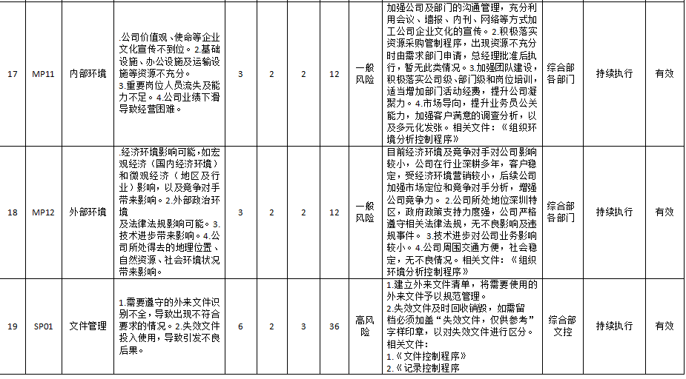  ——基本满足要求。 | Y
管理体系范围确定的适宜性和充分性  管理体系策划、建立、  变更的策划 | QES4.3/4.4;  Q6.3 | ---查管理手册4.3 确定公司管理体系覆盖的范围：  本手册适用于公司金属加工机械设备、液压动力机电设备和探矿、采矿、选矿设备维修；机电设备维修（不含特种设备）；道路货物运输（不含危险货物）；所涉及的部门和设备维修场所的的质量、环境和职业健康安全管理活动。  ---查管理手册8.3 产品和服务的设计与开发：公司根据国家标准要求以及客户要求进行道路货物运输；公司根据客户要求以及设备图纸要求，以及标准要求进行设备维修，8.3设计开发不适用。  即：  Q：金属加工机械设备、液压动力机电设备维修；机电设备维修（不含特种设备）；道路货物运输（不含危险货物）  E：金属加工机械设备、液压动力机电设备维修；机电设备维修（不含特种设备）；道路货物运输（不含危险货物）。所涉及场所的相关环境管理活动  O：金属加工机械设备、液压动力机电设备维修；机电设备维修（不含特种设备）；道路货物运输（不含危险货物）。所涉及场所的相关职业健康安全管理活动  物理边界：  注册地址：攀枝花市东区奥林匹克北路8号D座4楼（入驻攀枝花好棒网商务秘书服务有限公司）  办公地址：攀枝花市东区奥林匹克北路8号D座4楼（入驻攀枝花好棒网商务秘书服务有限公司）  --查组织机构图：覆盖的部门为总经理领导下的生产部、运营部、综合部、财务部、安全部组成。  ——针对上述范围再一次与管代进行了确认。  --建立管理体系的目的：  公司领导说明根据行业招投标要求建立管理体系，也是为了进一步规范企业的管理。  --建立了管理体系文件，包括：管理手册、程序文件汇编、管理文件汇编--等。  --在管理手册中包括QES整合的方针和目标、组织机构、职能分配表、各部门职责、流程图、管理体系要求等。  --主要产品实现过程为：  机电设备维修工作流程：  合同洽谈（招投标）---签订合同---组织项目生产加工零备件（设备维修）---验收---售后服务（保修期管理、维修、维保等）  道路货物运输工艺流程：  货物运输通知----确定运输车辆---派车到装车指定地点，装货服务---到达收货单位（指定地点卸货过磅）---货物完好收货确认---结算单  ---经识别的外包过程：暂无。  ---经识别的关键过程：暂无。  ---经识别的特殊过程：服务的过程。  ---变更的策划：管代说明建立管理体系至今无变化。  ——上述经本次现场审核确认有效。 | Y
领导作用和承诺  岗位、职责、责任和权限  员工代表 | QES5.1/5.3/S5.4 | ―查“质量/环境/职业健安全管理手册”中包括管理体系标准要求的领导作用和承诺内容。  ---查管理手册中包括管理者代表任命书，并规定了其职责，管代口述职责，正确。  ---查管理手册中包括员工代表任命书，并规定了其职责，员工代表李红梅口述职责，正确。  ---查管理手册中包括ＱＥＳ方针、目标、组织机构、职责等。  ---查顾客满意度统计及分析报告，调查与分析结果，实现预期。  能够提供管理体系建立、运行的资源；实施内审、管理评审等。  ——符合 | Y
管理方针、目标 | QES5.2/6.2 | ---在管理手册中建立公司的质量、环境和职业健康安全管理方针和目标，基本适宜。  优质高效；顾客满意；节能惜资；以人为本；协商参与；员工满意；遵章守法；预防改进。  ——ＱＥＳ方针与公司战略相适宜。  管理目标：  质量目标：  一次交付合格率100%（项目一次维修验收合格率100%；货物运输一次交付合格率100%）  顾客满意率≥95%；  环境目标：  杜绝火灾事故的发生；  噪音达标排放，不扰民。  固废分类处置率100%  职业健康安全目标：  杜绝出现重大伤亡事故  杜绝火灾的发生  ——目标可测量。  ---通过发放文件、会议（每周部门会议，每月公司会议）、培训等方式向员工传达，使得员工理解和应用。  ---建立管理体系，以实现公司的目标。  ---管理评审中对适宜性进行评审。  ——管理方针、目标及其实现的策划基本有效。 | Y
资源 | Q7.1  ES7.1.1 | 主厂房970平，综合楼410平；配备了生产所需的主要设备有：内六角扳手、螺丝刀、钢丝钳、什锦锉刀等维修工具以及货运车辆等；配备了生产所需的主要计量器具：万用表、压力表等。  ——经专业审核员确认，满足企业现阶段生产经营需求。 | Y
管理评审的策划及实施情况 | QES9.3 | ---查公司策划了：管理评审程序。  ---管理评审的实施情况：建立管理体系至今进行管评一次，提供了相应的记录，如下：  公司在2022.10.25.实施了管理评审活动，所有职能部门参与；主要的输入：  评审内容：  1、以往管理评审所采取措施的实施情况；  2、以下方面的变化：  1）与质量、环境、职业健康安全管理体系相关的内外部因素和问题的变化；  2）相关方的需求和期望，包括合规义务；  3）其重要环境因素、不可接受风险；  4）风险和机遇。  5）客观环境的变化，包括与质量、环境、职业健康安全管理体系相关的法律法规和其他要求的发展。  3、有关质量、环境、职业健康安全管理体系绩效和有效性的信息，包括下列趋势性信息：  1）顾客满意和相关方的反馈；  2）管理目标的实现程度；  3）过程绩效以及产品和服务的符合性；  4）事件调查、不合格、纠正措施及其合规性义务履行情况；  5）监视和测量结果及审核结果；  6）外部供方的绩效。  7）参与和协商的结果；  8）来自相关方的有关信息交流，包括抱怨、投诉。  d）资源的充分性；  e）应对风险和机遇所采取措施的有效性（见6.1）；  f）改进的机会。  具体内容由责任部门或人员按职责分工负责收集和提供。  评审结论：  公司已按照GB/T19001-2016、GB/T24001-2016、GB/T45001-2020标准建立了符合本公司实际的管理体系，体系是持续适宜的、充分的和有效的。基本能够得到实施和保持。方针、目标和指标是适应的，正在通过体系的运行不断实现。  通过本次管理评审，确保了质量、环境和职业健康安全方针、目标和管理体系持续的适宜性、充分性和有效性，达到了持续改进的目的，为下一步外审工作奠定了良好的基础。  改进、纠正和预防措施摘要及责任部门：  1.为解决监管力度不够的情况，要求综合部今后每季度至少组织一次对体系运行情况的监督检查；  2.综合部继续抓好对员工的质量、环境、职业健康安全意识教育。  ---管评已发放相关职能部门。  ——基本符合 | Y
监测、分析和评价总则；改进 总则；持续改进； | QES9.1.1/10.1/10.3 | ---负责人表述，公司通过管理评审、内审、目标指标考核、过程控制、纠正措施和预防措施等方式，进行质量和环境、安全管理体系过程的监视和测量，找出改进点，持续改进质量、环境和健康安全管理体系的运行有效性。  ---过程的监视、测量、分析、评价主要表现在以下几个方面  1.目标指标考评：其贯标期内目标指标均已达成，有效证实体系过程具备目标指标的实现能力。  2. 日常监测包括自查、接受检查，目前未发现严重影响体系运行的问题。对目标进行考核，目标经考核能完成。对完成情况进行分析，在工作报告中，整体认为公司的监测分析工作基本有效。本年度内审中发现的不符合已整改验证关闭。管评的改进措施正在实施中。公司执行质量、环境、职业健康安全手册相关内容，明确公司收集分析信息数据的内容、责任部门及方法等内容。分析和评价机制运行有效。基本符合要求。  3.过程控制：出示有“目标、指标完成情况监控记录2022”，“内审检查表”等。  ——上述描述基本有效证实了体系过程监视、测量、分析和评价及改进过程符合要求。 | Y
产品质量状况(包括质量/环境/安全事故、顾客投诉、监督部门抽查/监测等 |  | 公司领导介绍，公司在年度顾客满意程度调查中，得分较高。同时，贯标至今无重大投诉、媒体曝光、人员伤亡及重大事故（质量/职业健康安全/环境事故）发生。  复查营业执照范围及期限，完全覆盖本次审核范围。

说明：不符合标注N

